СОВЕТ ДЕПУТАТОВ
ДОБРИНСКОГО МУНИЦИПАЛЬНОГО РАЙОНА
Липецкой области
25-я сессия VI-го созыва

РЕШЕНИЕ

15.12.2017г. п.Добринка № 198-рс

О внесении изменений в Стратегию социально-экономического
развития Добринского муниципального района
на период до 2020 года

Рассмотрев представленный администрацией Добринского муниципального района проект изменений в «Стратегию социально-экономического развития Добринского муниципального района на период до 2020 года», принятый решением Совета депутатов Добринского муниципального района №10-рс от 24.04.2008г., руководствуясь ст.27 Устава Добринского муниципального района, учитывая решение постоянной комиссии по экономике, бюджету, муниципальной собственности и социальным вопросам, Совет депутатов Добринского муниципального района
Р Е Ш И Л:

1.Принять изменения в Стратегию социально-экономического развития Добринского муниципального района на период до 2020 года (прилагаются).

2.Направить указанный нормативный правовой акт главе Добринского муниципального района для подписания и официального опубликования.

3.Настоящее решение вступает в силу со дня его официального опубликования.

Председатель Совета депутатов
Добринского муниципального района М.Б.Денисов

Приняты
решением Совета депутатов
Добринского муниципального района
от 15.12.2017 года №198 - рс

И З М Е Н Е Н И Я
в Стратегию социально-экономического развития Добринского муниципального района на период до 2020 года

1.Внести в Стратегию социально-экономического развития Добринского муниципального района на период до 2020 года, принятый решением Совета депутатов Добринского муниципального района №10-рс от 24.04.2008г. (с внесенными изменениями решения Совета депутатов Добринского муниципального района №51-рс от 27.08.2008г, №181 от 19.08.2009г., №239-рс от 16.04.2010г., № 294-рс от 24.12.2010г., №162-рс от 27.06.2017г.) следующие изменения:

Раздел 6 «Миссия и главная цель развития Добринского района до 2020года»
Цель 4 «Улучшение качества муниципального управления, повышение его эффективности» дополнить пунктом 6.4.4. – Задача - «Обеспечение сбалансированного пространственного развития Добринского муниципального района».
Включить в таблицу «Индикаторы реализации стратегических целей» следующее дополнение:
Задачи | Показатели  задачи | 2009г. | 2010г. | 2011г. | 2012г. | 2013г. | 2014г. | 2015г. | 2016г. | 2017г. | 2018г. | 2019г | 2020г
4.4.Обеспечение сбалансированного пространственного развития Добринского муницпального района | 4.1  Плотность  населения | 22,9 | 22,8 | 22,4 | 22,1 | 21,5 | 21,3 | 21,1 | 20,8 | 20,7 | 20,2 | 19,9 | 19,7

Пункт 7.4. «Развитие производительных сил» заменить на пункт «Обеспечение сбалансированного пространственного развития Добринского муниципального района» и изложить в следующей редакции:
В границах Добринского района (1667,26 км²), занимающего 6,92% территории области, проживает 2,4% ее населения (на 01.01.2017 г. - 34,5 тыс. человек). Территорию района образуют 17 сельских поселений, в которых расположены 116 населенных пунктов. Средняя плотность населения района – 20,7 чел/км².
Схема№1
Плотность населения Добринского муниципального района
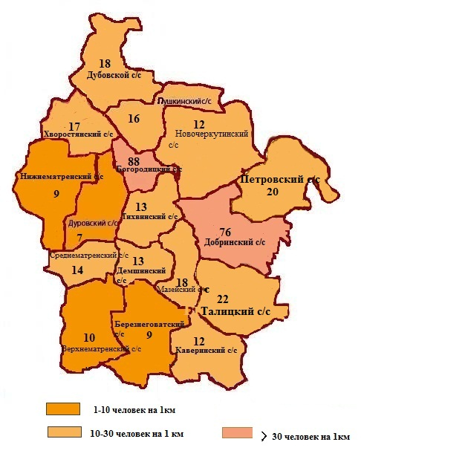
Территория Добринского района заселена неравномерно.
Наибольшая плотность населения (свыше 30 чел./кв. км) сосредоточена в Богородицком (88) и Добринском (76) сельских поселениях, где кроме сельского хозяйства развито промышленное производство, социальная сфера, жилищное строительство.
Ко второй группе относятся поселения с плотностью от 10 до 30 чел./ кв. км: Каверинское (12), Новочеркутинское (12), Демшинское (13),Тихвинское (13), Среднематренское (14), Пушкинское (16), Хворостянское (17), Дубовское (18),
Мазейское (18), Петровское(20) и Талицкое (22).
Малочисленными (плотность менее 10 чел./кв. км) являются 4 поселения: Верхнематренское (10), Березнеговатское (9), Нижнематренское (9) и Дуровское (7), которые значительно удалены от административного центра района и имеют невысокий экономический потенциал.
Численность трудовых ресурсов по району составляет 16,9 тыс. человек или 49% от общей численности населения. В экономике района занято 12,5 тыс. человек, или 36,2 % от общей численности населения.
Численность трудоспособного населения в трудоспособном возрасте 16,5 тыс. человек или 47,8% от общей численности населения.
Схема №2

Численность трудовых ресурсов Добринского муниципального района
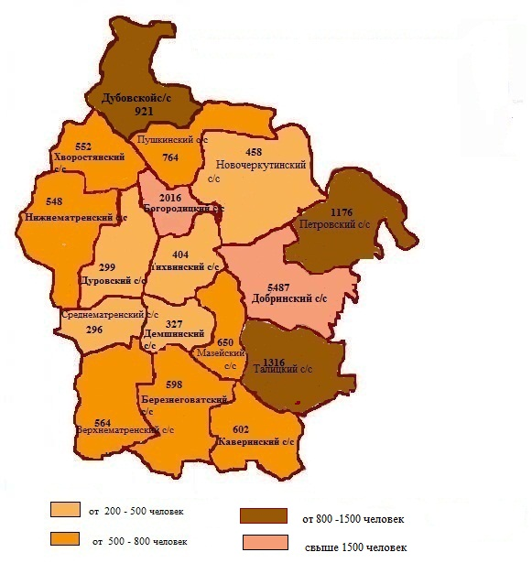

По населению, занятому в экономике района, сельские поселения можно разделить на следующие группы:
- От 200-500 человек проживает в 5 сельских поселениях района (Среднематренское (296), Дуровское (299), Демшинское (327), Тихвинское (404), Новочеркутинское (458)).
- От 500-800 человек – в 7 сельских поселениях (Верхнематренское (564), Березнеговатское (598), Каверинское (602), Мазейское (650), Нижнематренское (548), Хворостянское (552), Пушкинское (764)).
- от 800 до 1500 человек – в 3 сельских поселениях (Петровское (1176), Талицкое (1176), Дубовское (921)).
- Свыше 1500 человек - в Добринском и Богородицком поселениях. Сложившееся расселение и распределение трудовых ресурсов связаны с развитием экономического потенциала поселений, наличием организаций и предприятий различных форм собственности на их территориях.
Добринский район характеризуется сельскохозяйственной специализацией.
Схема №3

Размещение производительных сил на территории Добринского муниципального района.
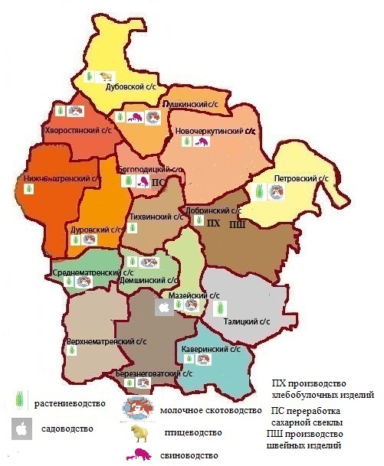

Во всех сельских поселениях развито растениеводство. В Березнеговатском, Хворостянском, Пушкинском, Петровском, Каверинском, Среднематренском, Дуровском, Демшинском, Богородицком, Пушкинском и Новочеркутинском поселениях присутствуют животноводческие предприятия, а в Дубовском поселении - птицеводческое.
В Мазейском поселении, наряду с животноводством развивается садоводство.
В Добринском и Богородицком поселениях присутствуют промышленные предприятия.
Одним из приоритетных направлений пространственного развития района является развитие системы социальной инфраструктуры. Во всех сельских поселениях работают учреждения культуры, здравоохранения, образования.

Схема №4
Развитие социальной сферы Добринского муниципального района

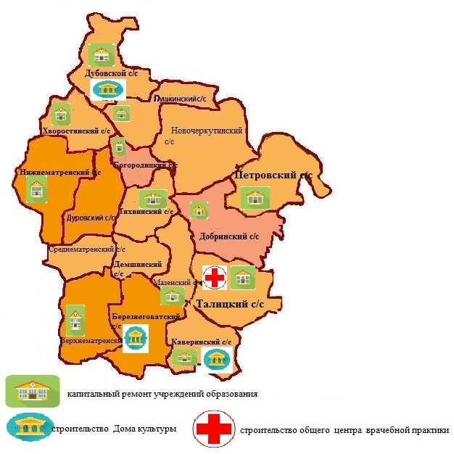
Развитие социальной инфраструктуры района предусматривает строительство новых объектов или реконструкцию существующих. Планируется строительство Березнеговатского Дома культуры, Паршиновского и в с. Хворостянка Дубовского сельского поселения. Идет строительство Дубовского Дома культуры. Планируется проведение капитального ремонта в учреждениях образования Пушкинского поселения, Добринского, Богородицкого, Хворостянского, Петровского, Дубовского, Талицкого, Каверинского, Верхнематренского сельского поселения. Строятся парки отдыха в Добринском, Богородицком сельских поселениях.
Перспективы развития сельских поселений района связаны с развитием сельского хозяйства: за счет ряда инвестиционных проектов повысится роль животноводства в экономике района.
«Точками роста» для поселений Добринского района, является развитие действующих сельскохозяйственных предприятий, крестьянско-фермерских хозяйств, а также малого предпринимательства в сфере: производства, переработки и реализации сельскохозяйственной продукции; развитие потребительской кооперации.
Кооперативом «Сельский дворик» в Добринском поселении планируется строительство сельскохозяйственного кооперативного рынка, что будет способствовать развитию товаропроводящей сети и позволит повысить доходы населения района за счет реализации излишков сельскохозяйственной продукции.
Реализуемый на территории района крупный инвестиционный проект ООО «Отрада Фармз» усилит развитие отрасли свиноводства на территории Богородицкого, Пушкинского и Новочеркутинского поселений, что обеспечит постоянную занятость значительной части сельского населения.
Реконструкции животноводческих ферм в Петровском и Каверинском сельских поселениях повысят производство животноводческой продукции.
На территории Тихвинского и Березнеговатского сельских поселений развивается перерабатывающая отрасль, которая представлена сельскохозяйственными кооперативами (переработка и пакетирование молока, производство сырной массы).
На территории Богородицкого поселения планируется строительство зерноочистительного склада, что позволит увеличить объем производства зерновых культур.
Модернизация ОАО «Добринский сахарный завод» усилит промышленную направленность Богородицкого сельского поселения. Проводимые заводом мероприятия повысят объем производства готовой продукции.
Во всех сельских поселениях возможна реализация перспективных инвестиционных проектов за счет развития малого бизнеса:
- создание семейных молочных ферм;
- развитие тепличного хозяйства;
- выращивание овощей открытого грунта;
- производство мёда и изделий на его основе;
-выращивание цветочной рассады, саженцев декоративных культур;
-организация семейного отдыха.

Раздел 8 «Механизмы реализации Стратегии» изложить в следующей редакции:
Механизмом реализации стратегии является «План мероприятий по реализации Стратегии социально-экономического развития Добринского муниципального района».
План представляет собой систему действий по реализации стратегических целей, задач по приоритетным направлениям социально-экономического развития Добринского муниципального района.
Приложение №1 «Стратегии социально-экономического развития Добринского муниципального района » изложить в следующей редакции:
Перечень муниципальных программ Добринского муниципального района на период реализации стратегии до 2020 года:
1. | Муниципальная программа «Создание условий для развития экономики Добринского муниципального района на 2014-2020 годы»
Подпрограммы:
1.«Развитие малого и среднего предпринимательства в Добринском муниципальном районе на 2014-2020 годы».
2.«Развитие потребительского рынка Добринского муниципального района на 2014-2020 годы».
3. «Развитие кооперации в Добринском муниципальном района на 2017-2020 годы».
2. | Муниципальная программа «Развитие социальной сферы Добринского муниципального района на 2017-2020 годы».  Подпрограммы:  1. «Духовно-нравственное и физическое развитие жителей Добринского муниципального района».  2.«Развитие и сохранение культуры Добринского муниципального района».  3. «Социальная поддержка граждан и реализация семейно-демографической политики Добринского муниципального района».
3. | Муниципальная программа «Обеспечение населения Добринского муниципального района качественной инфраструктурой и услугами ЖКХ на 2014-2020 годы».  Подпрограммы:  - «Строительство, реконструкция, капитальный ремонт объектов социальной сферы и муниципального жилого фонда, организация газоснабжения Добринского муниципального района».  - «Развитие автомобильных дорог местного значения Добринского муниципального района».  3.«Энергосбережение и повышение энергетической эффективности Добринского муниципального района».  4. «Строительство, содержание и ремонт инженерных сетей водоснабжения  и водоотведения Добринского муниципального района».
4. | Муниципальная программа «Создание условий для обеспечения общественной безопасности населения и территории Добринского муниципального района на 2014-2020 годы».  Подпрограммы:  - « Осуществление мероприятий мобилизационной подготовки, гражданской обороны и защиты населения и территории Добринского муниципального района от чрезвычайных ситуаций природного и техногенного характера на 2014-2020 годы».
5. | Муниципальная программа «Развитие системы эффективного муниципального управления Добринского муниципального района на 2017-2020 годы».  Подпрограммы:  1. «Развитие кадрового потенциала муниципальной службы и информационное обеспечение деятельности органов местного самоуправления Добринского муниципального района».  2. «Совершенствование системы управления муниципальным имуществом и земельными участками Добринского муниципального района»  3. «Долгосрочное бюджетное планирование, совершенствование организации бюджетного процесса».  4. «Управление муниципальным долгом Добринского муниципального района».
6. | Муниципальные программы « Развитие образования Добринского муниципального района на 2015-2020 годы ».  Подпрограммы:  1Развитие системы дошкольного образования.  2.Развитие системы общего образования.  3.Развитие системы дополнительного образования, организация отдыха и оздоровления детей в каникулярное время.  4.Поддержка одаренных детей и их наставников.  5.Финансовое обеспечение и контроль.

Приложение
к проекту изменений в стратегию
социально-экономического развития
Добринского муниципального
района на период до2020года
от___________№______

Список неиспользуемых помещений, расположенных на территории Добринского муниципального района
№ п.п. | Наименование | Местоположение | Площадь кв.м. | Собственник | Телефон собственника
1. | Здание Дома культуры | Добринский район,  с. Березнеговатка, ул. Корнева, д. 14 | 1706,7 | Администрация сельского поселения Березнеговатский сельсовет | 8(47462)  3-11-31
2. | Здание школы | Добринский район,  д.Матвеевка,  ул.Центральная,д.1 | 1488,1
3. | Библиотека | Добринский район, с. Приозерное,  ул. Молодежная  д. 6 | 55,4 | Администрация сельского поселения Верхнематренский сельсовет | 8(47462)  3-33-66
4. | Баня | Добринский район, с. Верхняя Матрен-ка, ул. Центральная д. 47 | 199,2
5. | Фельдшерско-акушерский пункт | Добринский район, д. Плоская Вершина  ул. Широкая д. 14 | 128,4
6. | Здание конто-ры совместно с боксом ав-топарка  (бывшее ЛМУ) | п. Добринка, ул. Кирова, 11 | 442,3 | Администрация сельского поселения Добринский сельсовет | 8(47462)  2-23-94
7. | Бывшее здание столовой и конторы ООО АФ Сафоново | Добринский район,  п. Кооператор
8. | Дом животноводов | Добринский район, с. Ивановка, ул. Школьная , д. 2 | 55 | Администрация сельского поселения Дубовской сельсовет | 8(47462)  4-13-30
9. | Здание школы с. Дурово | Добринский район, с. Дурово, ул. Школьная, 14 | 733,7 | Администрация сельского поселения Дуровский сельсовет | 8(47462)  36-3-18
10. | Здание школы с. Отскочное | Добринский район, с. Отскочное, ул. Васильевская, 55 | 200
11. | Столовая | Добринский район, с. Дурово, ул. Центральная,13а | 167,9
12. | Здание мастерской школы с. Дурово | Добринский район, с. Дурово, ул. Школьная, 14 | 246,6
13. | Здание котельной Дуровской школы | Добринский район, с. Дурово, ул. Школьная,14 | 31,2
14. | Здание Натальинской школы | Добринский район, д. Натальино, ул. Д.А. Цыганова, 24 | 180
15. | Здание фельдшерско -акушерского пункта | Добринский район, с. Паршиновка , ул. Центральная, д.23 | 62,2 | Администрация сельского поселения Каверинский сельсовет | 8 (47462)  47-3-36
16. | Школа | Добринский район, д. Заря ул. Заречная д. 18 | 1052,1 | Администрация сельского поселения Мазейский сельсовет | 8(47462)  3-03-48
17. | Здание бывшего Дома культуры | Добринский район,  с. Александровка  ул. Интернациональная, дом 41 | 495,6 | Администрация сельского поселения Новочеркутинский сельсовет | 8(47462)  4-33-15
18. | Здание школы | Добринский район,  с. Павловка, ул. Школьная, д. 4 | 3674,5
19. | Здание школьных мастерских | Добринский район, п. Петровский, ул. Победы,7 | 202,7 | Администрация сельского поселения Петровский сельсовет | 8(47462)  4-51-21
20. | Здание школы (2-ой этаж) | Добринский район, с. Новопетровка,  ул. Школьная ,4 | 170
21. | Здание бывшей начальной школы | Добринский район, с. Боровское, ул. И. А. Калинина, д.53 | 232,4 | Администрация сельского поселения Тихвинский сельсовет | 8(47462)  3-73-41
Приложение
к проекту изменений в стратегию
социально-экономического развития
Добринского муниципального
района на период до2020года
от___________№_________

Планируемые инвестиционные проекты на 2018-2020годы

№п/п | Наименование инвестиционного проекта | Объем инвестиций  млн.руб.
1. | «ООО Отрада Фармз»  - Реконструкция и модернизация фермы № 1в с. Большая Отрада | 73
2. | ООО «Добрыня»  - Строительство зерноочистительного склада, склады готовой продукции. | 22
3. | ОАО «Добринский сахарный завод»  - Строительство модульного склада  - Реконструкция отдельных цехов предприятия,  закупка и установка нового оборудования | 71
 |  | 354
4. | ООО Восход  Строительство сервисного центра по обслуживанию и ремонту сельскохозяйственной техники в с. Новочеркутино | 12
5. | Строительство Дома культуры в с. Паршиновка на 100 зрительных мест | 12
6. | Строительство Дома культуры в с. Березнеговатка на 100 зрительных мест | 15
7. | Строительство Дома культуры с. Хворостянка | 15
8. | Строительство общего центра врача общей практики с.Талицкий Чамлык | 17
9. | Реконструкция здания МБОУ «Лицей №1»  п. Добринка (пристройка помещения спортивного зала» | 75
10. | СППССК «Сельский дворик» Строительство сельскохозяйственного кооперативного рынка п. Добринка | 7
11. | Строительство 3-й очереди молодежного парка в п. Добринка | 12
12. | Строительство парковой зоны около культурно-спортивного комплекса на ст. Плавица | 13
13. | Строительство велодорожек ул. Ленинская, ул. Корнева, ул. Садовая, ул. Октябрьская п. Добринка | 13

2.Настоящие изменения вступают в силу со дня официального опубликования.

Глава
Добринского муниципального района С.П. Москворецкий

